Синтетичні ювелірні камені
Синтетичні ювелірні камені - це штучно отримані хімічні сполуки, використовувані в ювелірній справі і техніці. Підрозділяють їх на декілька груп: 1. Повні хімімічні і структурні аналоги природних ювелірних каменів: алмаз, олександрит (хризоберил) ВеАl₂О₄; смарагд, аквамарин і воробйовіт (морганіт) Be₃Al₂ [Si₆O₁₈]; фенакит Be₂[SiO₄]; гіденіт (сподумен) LiAl [Si₂O₆]; турмалін NaMg₃Al₆ (OH) ₄ (BO₃) ₃. [Si₆O₁₈]; бірюза СuАl₆ [РO₄] ₄. (ОН) ₈•5Н₂0; малахіт Сu₂ [СО₃] (ОН) ₂; флюорит CaF₂; хризоліт (Mg, Fe) ₂ [SiO₄]; шпинель MgAl₂O₄; ганіт ZnAl₂O₄, циркон Zr [SiO₄]; різновиди кварцу SiO₂ - гірський кришталь (безбарвний), димчастий, аметист (фіолетовий), цитрин (жовтий); благородний опал SiO₂•nH₂O, а також різновиди корунду Аl₂О₃ - рубін (рожевий, червоний), сапфір (синій, жовтий, зелений, фіолетовий і ін.), лейкосапфір (безбарвний).
2. Не мають природних аналогів: гадоліній-галієвий гранат Gd₃Ga₂ (GaO₄) ₃; ітрій-алюмінієвий гранат Y₃Al₂ (AlO₄) ₃ і ін. гранати з оксидів рідкісноземельних елементів і Аl формули М₃Аl₅О₁₂, де M - Er, Gd, Tb, Dy, Но, Tm, Yb, Lu; подвійний борат ітрію і алюмінію YAl₃ (BO₃) ₄, подвійні борати рідкісноземельних елементів і Ga формули MGa₃ (ВО₃) ₄, де М-Nb, Sm, Но, Er, Gd; карборунд SiC; літію ніобат LiNbO₃; легований оксид ітрію Y₂O₃; легований оксид цирконію (гафнію) - фіаніт ZrO₂ (кубічна модифікація); титанати Аl, Ва, Са, Sr; літію танталат LiTaO₃ і ін.
3. Ті, які мають природні неювелірні аналоги і застосовуються як імітатори дорогоцінних ювелірних каменів: гринокіт CdS, каситерит SnO₂, кварц блакитний SiO₂, нефелин KNa₃ [AlSiO₄] ₄, рутил TiO₂ і ін.
4. Штучні матеріали, що нагадують за зовнішніми ознаками природні ювелірні камені, але не відповідають їм за складом, структурою, властивостями: імітатори бірюзи, жаду, коралу, лазуриту, камінь Слокума.
Синтезовані камені також прийнято називати «штучно вирощеними», позаяк процес їх створення імітує зростання мінералів в природних умовах. Однак завдяки застосуванню сучасних технологій і розробок народження і зростання каменю в лабораторних умовах відбувається значно швидше.
Причини, з яких синтезують ювелірні камені такі:
По-перше, синтетичні камені дозволяють істотно знизити вартість прикрас з «дорогоцінними» вставками. Так, наприклад, аналогами рубіна, сапфіра і смарагду в ювелірних виробах стають синтетичні рубіновий і сапфіровий корунд і гідротермальний смарагд. Завдяки цьому будь-яка жінка зможе купити прикрасу з великими вставками, відповідними коштовних каменів найвищої якості.
В даний час існують жорсткі правові норми, що визначають способи позначення та назви ювелірних каменів. Відповідно до них слово «синтетичний» в обов'язковому порядку вказується на бирці до виробу з подібними вставками.
По-друге, синтезування дозволяє домогтися досконалості каменю: максимальної чистоти, насиченості кольору, високих оптичних властивостей. Природні камені не завжди ідеальні. А якщо такі зразки знаходяться, прикраси з ними можуть дозволити собі одиниці.
По-третє, застосування синтетичних вставок в ювелірному виробництві дозволяє замінити природні камені з родовищ, що виснажуються. Так, наприклад, за радянських часів олександрит вважався таким, що «не викликає промислового інтересу», в результаті чого єдина копальня на Уралі була швидко вироблена і закрита. У зв'язку з цим з 1980 року олександрити стали вирощувати штучним шляхом.
Окремо варто сказати про синтетичні вставки, які не вважаються на аналогами природних каменів, а з самого початку є результатом розробок вчених. До них відносяться фіаніти, Swarovski Zirconia, кристали Swarovski, ситали і сапфірове скло.
В останні роки в ювелірному виробництві все частіше використовується ситал. Це новий матеріал, який отримують методом кристалізації скла, завдяки чому ситал володіє вищими в порівнянні зі склом фізико-хімічними властивостями. Прозорість і широка гама кольорів дозволяють використовувати ситали як аналоги самих різних, в тому числі і рідкісних і коштовних каменів.
Ще один незвичайний ювелірний матеріал - сапфірове скло. Фахівці знають його як монокристалічний алюміній і застосовують при виготовленні годинників. За своєю структурою цей матеріал схожий із сапфірами, отриманими методом синтезування. Він має високий ступінь прозорості, зносостійкість, не мутніє і не дряпається
Синтетичні камені є окремим сегментом ринку ювелірних каменів. Одні камені, після їх отримання, займають своє місце на ринку, інші поступово зникають, поступаючись місцем новим. Проілюструвати зміни на ринку можна на прикладі синтетичних матеріалів, що застосовуються для імітації алмазу: в кінці 40-х рр. для цих цілей використовувався синтетичний рутил, потім в середині 50-х рр. його місце зайняв титанат стронцію, пізніше почали застосовуватись ІАГ (ітрій-алюмінієвий гранат) і ГГГ (галій-гадолінієвий гранат). Після отримання фіаніту (кубічної окису цирконію), всі ці матеріали були майже повністю витіснені з ринку. В кінці 90-х рр. в якості імітації алмазу на ринку з'явився новий матеріал - синтетичний муасаніт (карбід кремнію), проте він навряд чи витіснить фіаніт найближчим часом через високу вартість. Порядок цін на синтетичні камені на прикладі Росії ілюструє наступна таблиця(табл.1)
Таблиця 1. Приблизні ціни на деякі синтетичні камені на російському ринку
 | Вартість в сировині за грам | Вартість в ограненому виді за карат
Рубін | 1 - 2 руб. | $1-2
Сапфір | 1 - 2 руб. | $3-5
Смарагд (гідротермальний) | $5-8 | $30 – 85
Олександрит | $6 | $20-30
Муасаніт | в сировині на ринку відсутній | $70-150
Кварц (аметист, цитрин, синій, зелений) | $0,1 | $2-5
Фіаніт | 1 - 2 руб. | $1-5
ИАГ, ГГГ | 2 - 5 руб. | $1-5
Опал |  | $3-5
Дані: • https://www.gem-center.ru/gem-market.htm
Для ідентифікації синтетичних мінералів недостатньо традиційних мінералогічних досліджень . Тому для цього використовують рентгенівський аналіз. Він є найбільш ефективним для вивчення структури і складу будь-якої речовини. Умовно рентгенівський аналіз поділяють на два методи: рентгеноструктурний і рентгенофазовий(рентгенографічний). Основною метою рентгеноструктурного аналізу є визначення кристалічної структури речовини, тобто виявлення структурних параметрів сполук(параметрів елементарної комірки, сингонії, просторової групи , координат атомів, тощо), що дозволяє дати повну кристалохімічну характеристику будь-якої кристалічної сполуки.
Завдання прикладного рентгенофазового аналізу – ідентифікація речовини за його кристалоструктурними характеристиками визначення різних дефектів, порушень та інших особливостей кристалічної структури. В технічній мінералогії найважливішими рентгенівськими характеристиками для діагностики сполук служать параметри елементарної комірки, головні міжплощинні відстані, d/n – їх кристалографічні індекси та відносні величини дифракційних максимумів(І/І₁).
Властивості синтетичний ювелірних каменів
Алмаз ― найбільш тверда і щільна модифікація вуглецю. Хімічний склад (% мас.частки): С-96.0-99.8. Домішки Fe, Mn, Co, Ni, V та ін.. Склад домішок залежить від технології виробництва. Сингонія кубічна. Вид симетрії гексоктаедричний. Утворює кристали октаедричної , ромбододекаедричної, кубічної форм та їх комбінації. За характером граней виділяють плоско-. криво гранні форми та їх комбінації. На поверхні граней є западини , виступи та ін.. нерівності . Рідше зустрічаються двійники зростання і проростання по {111} i {100}. а₀ =3.567 • 10⁻¹⁰м. Р.д. 2.06(100); 1.26(50);1.072(40).(Рис.1)
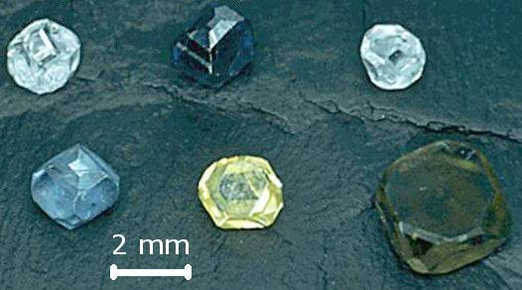
Рис.1.Штучні алмази

Фізичні властивості. Спайність доконала по (111). Густина - 3.52. Твердість 10. Мікротвердість 10⁵ МПа, найбільша серед всіх відомих природних та штучних матеріалів. Крихкий. Легко розколюється при ударі. Діамагнітний: ϰ=-0.49•10⁻⁶ см³/г, ε=5.4-5.7; питомий електроопір 10⁸-10¹⁸Ом/см. Колір: безбарвний, білий, жовтий, блакитний,оранжевий, чорний. Показник заломлення 2.40-2.43. R=18%(λ=590нм). Сильний алмазний блиск. Часто проявляє аномальну оптичну анізотропію. Люмінесценція в ультрафіолетових, катодних і рентгенівських променях відповідно блакитним, жовтим і зеленим кольором.
Хімічні властивості. Не розчиняється в лугах і кислотах. Кородується розплавами солей лужних металів. При нагріванні на повітрі згоряє при температурі 850°С, в кисні - при 720°С. У вуглецевмісному відновлювальному середовищі стійкий до 3300 °С.
Синтез. Отримують при високих тисках (3000―10000МПа) та температурах (700-2100°С) із сумішей вуглецевмісних вихідних матеріалів з нікелем, кобальтом, залізом, платиною та їх сплавами. Металічні добавки виконують роль рідиннофазних каталізаторів, що дає підставу вважати цей спосіб модифікацією високотемпературного розчину-розплаву. Отримання шляхом безпосереднього перетворення з графіту в алмаз (термобарогенез) вимагає дуже високих тисків(14400МПа) та температури понад 3000 °С. Дисперсні та ниткоподібні кристали алмазу можуть бути також отримані при нормальному тиску і температурі гідролізом розчинів, що складаються з гідровуглецевистих галогенідів і лужних металів. В 1956р. в СРСР вперше був отриманий алмаз з парів чотирьохбромистого вуглецю, пізніше отримані ниткоподібні кристали алмазу. Синтетичний алмаз ― найважливіший штучний мінерал, найбільш цінний в техніко-економічному значенні. Застосування алмазу ― в якості абразивного, ріжучого, бурового та іншого інструменту. Крупні безбарвні або забарвлені відміни застосовуються для виготовлення ювелірних виробів, отримання діамантів.
Корунд(α=Al₂O₃). Містить 52.9% Al та 47.1%О. Ізоморфні домішки цільового призначення ― Cr₂O₃(штучний рубін), Ti₂O₃(сапфір) , V₂O₃,Fe₂O₃,Co₂O₃ та інші. Сингонія тригональна, вид дітригонально-скаленоедричний(Рис.2). Параметри елементарної комірки: а₀=4.759, с₀=12.991; α_{rh}=55°17´. Найпоширеніші форми кристалів6: ромбоедри, гексагональні пластинки, рідше комбінації гексагональної призми з іншими формами. В полімінеральних агрегатах форма кристалів поліедрична, неправильна і скелетна. Двійники по {10$\overline{1}$1}; {0001}. Рентгенівські дані: 2.09; 2.55; 1.60.
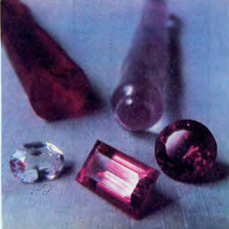
Рис.2. Стрижні з лейкосапфіру та рубіну, вирощені методом Чохральського та огранені з них камені
Фізичні властивості. Спайності нема, окремість по {0001} та {10$\overline{1}$1}. Густина 3.96-4.10. Твердість- 9. Мікротвердість 20600-24300МПа. Температура плавлення 2043°С. Температура кипіння 2700°С . Високоякісний високотемпературний діелектрик.
Чистий корунд безбарвний. Колір забарвлених відмін залежить від природи ізоморфних домішок - хромофорів. Забарвлені кристали мають плеохроїзм (No˃Ne). Дисперсія ― середня(No=1.767-1.772; Ne = 1.760-1.764). Оптично негативний. Коефіцієнт відбиття ― 7.7-7.8%.
Хімічні властивості . В нормальних умовах не розчиняється в сильних кислотах. В дисперсному виді слабко розчиняється в лугах. Розчинний в киплячій H₃PO₄. Розчинність залежить від питомої поверхні матеріалу та його генезису. Температура початку взаємодії з вуглецем понад 2000°С. Продукти взаємодії: Al₃C₃, оксикарбіди алюмінію та ін.
Синтез. У промислововсті корунд отримують прожарюванням штучних гідрооксидів при температурі понад 1150°С. Монокристали плавленого корунду, легованого оксидами перехідних елементів, зазвичай отримують шляхом кристалізації з розплаву, рідше розчину-розплаву. Для отримання ниткоподібних і платівчастих індивидів найбільш ефективні способи газотранспортних реакцій і флюсу. Лазерні монокристали отримують методами Вернейля і Чохральського.
Синтетичний корунд належить до десяти найбільш цінних мінералів , що визначають науково-технічний прогрес. Основні галузі застосування: отримання алюмінію, виробництво абразивних матеріалів та виробів, вогнетривів , кераміки, синтетичних шлаків, каталізаторів для хімічної промисловості, спеціальних цементів та скла. Монокристали і кераміка, що просвічує(прозора, лукалокс) застосовується у світлотехніці, радіоелектроніці, машино і приладобудуванні. Забарвлені відміни використовують в ювелірній промисловості:
- рубін - криваво-червоний, рожевий пурпурний, червоний;
- сапфір - білий, темно-синій (індійський), блакитний (цейлонський);
- падпараджа - медово-жовтий пофарбований в червоний колір замінює гіацинт;
- корунд олександритових кольорів - фіолетово-зелений;
- корунд кольору топазу - жовто-золотий;
- корунд кольору цитрину - жовто-цитринові;
- корунд кольору аметисту - фіолетовий;
- корунд кольору кунциту - світло-рожевий;
- корунд дамбуритового кольору - помаранчевий;
- корунд зеленого кольору - остання новинка.
В зв’язку з обмеженістю родовищ корунду в природі, природний корунд не може забезпечити потреб техніки та промисловості. Сировиною для отримання штучного корунду є боксити, каоліни і нефелінвміщуючі породи.
Шпінель. MgAl₂O₄(Рис.3) . Утворює безперевні тверді розчини з FeAl₂O₄, ZnAl₂O₄, MgCr₂O₄, ZnCr₂O₄ ,FeCr₂O₄ та іншими. Структура нормальна. Рентгенівські дані 2.44; 2.02; 1.43; 5-062.Густина 3.55. Вельми характерні кристали октаедричної форми і двійники по {111}, {211}.
Забарвлення варіює від безбарвного до яскраво забарвленого різних тонів залежно від вмісту у твердому розчині оксидів перехідних металів, які є хромофорами. Від інших мінералів підгрупи шпінель відрізняється мінімальними параметрами елементарної комірки, густиною , коефіцієнтом заломлення і відбиття, магнітними та електричними властивостями.
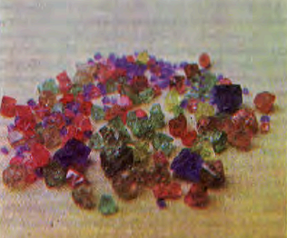Рис. 3. Різнозабарвлена шпінель, вирощена методом флюсу.
Показники фізичних властивостей адитивно залежать від концентрації домішок перехідних металів. В кислотах і лугах не розчиняється.
Синтез шпінелі в техніці здійснюють різними способами: реакційним піросинтезом з дисперсних порошків, кристалізацією з розплаву, розчину-розплаву, газової фази. Монокристали вирощують методами Вернейля і розчину-розплаву.
За поширенням в технічних мінеральних продуктах, економічному значенню шпінель належить до десяти найбільш важливих штучних мінералів. Вона використовується для виготовлення високо вогнетривких виробів, електротехнічної кераміки , стійких керамічних фарб, кислототривів та ін.. Шпінель широко розповсюджена в металургійних і паливних шлаках, продуктах обпалювання легкоплавких глин, хлоритів, слюд, а також неметалічних включень у сталі. Забарвлені прозорі відміни застосовують у ювелірній справі(«благородна» шпінель). Відміни синтетичної шпінелі:
- шпінель - прозора, безбарвна;
- шпінель аквамарина - світло-синьо-зелена;
- шпинель циркону - яскраво-синя або прозора, безбарвна;
- шпинель хризоліта - оливковою зелена;
- шпинель сибірського смарагду - світло-зеленої трави;
- шпинель турмаліну - темно-зелена;
- шпинель Бірма сапфір - темно-синя
В природі шпінель зустрічається переважно в контактово-метасоматичних родовищах, але промислових родовищ не утворює. Саме тому є необхідність у вирощуванні штучних кристалів.
Смарагд(Рис.4). Оптичні характеристики та густина синтетичних смарагдів залежать від способу їх отримання і вмісту домішок(табл.2). До середини 60=х років минулого століття вважалось, що синтетичні смарагди мають дещо нижчі, ніж природні кристали , показники заломлення, двозаломлення та густини. Тоді смарагд отримували переважно у безводному, багатому на луги і окисли важких металів середовищі. Р.Вебстер відзначав, що густина синтетичних смарагдів лише трохи вища, ніж у кварцу, і пропонував визначати густину каменів у відповідно підібраному бромоформ-монобромнафталінової суміші. Інколи рекомендують використовувати для цієї мети суміш бромоформа з толуолом. Якщо приготувати суміш, в якій кварц буде спливати, а природний смарагд занурюватись на дно, то синтетичний смарагд флюсового походження або також спливатиме, або залишиться у завислому стані.
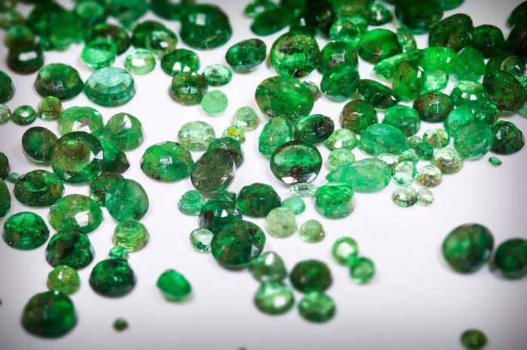Рис.4. Смарагд, вирощений гідротермальним методом і оброблений для вставок у ювелірні вироби
Вплив домішок на оптичні характеристики кристалів у вітчизняних синтетичних смарагдах, вирощених із стехіометричного смарагду розчину окислів в літій-молібденовому флюсі. Показники заломлення і двозаломлення зростають з підвищенням у кристалах концентрації хрому. Разом з тим, збільшується і інтенсивність зеленого забарвлення. Густо забарвлені ядра спонтанно зароджених кристалів можуть містити до 5% окису хрому. До периферії кристалів з поступовим зменшенням вмісту Cr₂O₃ до 0.5% інтенсивність забарвлення значно слабшає. Відзначається також, що концентрація Cr₂O₃ (до 2%) у вирощених кристалах смарагду прямо пропорційна вмісту Cr₂O₃ у вихідній шихті. Найкращими за ювелірними якостями визнані зразки з вмістом 0.2-0.5% Cr₂O₃ , що узгоджужється з даними по вмісту хрому в кращих природних смарагдах, а також синтетичних флюсових смарагдах, вирощених фірмою Лінде. Оптичні характеристики і густина гідротермального смарагду Лінде і Лехлейнтера близькі і частково перекриваються з константами природного смарагду. Пояснюється це наявністю в структурі синтетичного смарагду води(1-2%) і лугів.
Таблиця 2. Оптичні характеристики та густина синтетичних смарагдів.
Метод отримання(автор) | n_{g} | n_{p} | n_{g}-n_{p} | Густина, г/см³ | Джерело
Розчин-розплав
Г.Еспіга  Li-Mo флюс | 1.562 | 1.559 | 0.003 | 2.65 | Е.Фланіген, та ін.
Церфаса  Флюс(?) | 1.562 | 1.558 | 0.003-0.004 | 2.66 | Те ж саме
Лінде  Li-Mo флюс(0.2-0.5% Cr) | 1.564 | 1.561 | 0.003 | 2.64-2.65 | » »
Лінде  Флюс(?) | 1.563 | 1.560 | 0.003 | 2.64-2.65 | » »
К.Чатема  Флюс(?) (2% Cr) | 1.578 | 1.579 |  | 2.67 | А.Роджерс і Ф.Сперісен
К.Чатема  Флюс(?) | 1.562-1.564 | 1.559-1.561 | 0.003 | 2.65 | Е.Фланіген, та ін.
П.Жільсона  Li-Mo флюс(?) | 1.567 | 1.562 | 0.005 | 2.65 | Е.Фланіген, та ін.
СРСР  Li₂Mo₄•2MoO₃ Флюc (0.46% Cr) | 1.557 | 1.556 | 0.001 |  | Г.В.Букін і В.А.Маслов
СРСР  Li₂Mo₄•2MoO₃ Флюc (3.54% Cr) | 1.572 | 1.562 | 0.010 |  | Те ж саме
Гідротермальний
І.Лахлейтнера | 1.577 | 1.571-1.572 | 0.005-0.006 | 2.67-2.69 | Е.Фланіген та ін.
Лінде(0.1-0.3% Cr) | 1.571-1.578 | 1.566-1.572 | 0.005-0.006 | 2.67-2.69 | Те ж саме
Окрім хрому, зелений колір природному смарагду надає ванадій. Синтетичні берили з домішкою ванадію були отримані Є.Н.Ємельяновою та ін.., які довели, що зелене забарвлення такого берилу викликана присутністю іонів V³⁺ , що ізломрфно заміщують іони Al³⁺. Смуги поглинннання ванадій-вміщуючих берилів лежать при 16800 і 23200 см⁻¹ та близькі до полюсів поглинання звичайних смарагдів. Деякі інші домішки також можуть надавати берилам зелений колір. Зокрема, домішка марганцю обумовлює забарвлення кристалів в сірувато-зелений колір, а нікелю - у світло-зелений. Спекти поглинання отриманих кристалів свідчать про структурний характер входження указаних елементів в структуру берилу. В кристалах, вирощених у фторидно-карбонатних середовищах, берилій може заміщуватись міддю, і це також призводить до забарвлення у блакитно-зелений(бірюзовий колір).
Природні і синтетичні смарагди характеризуються чітким дихроїзмом , врахування якого дозволяє інколи визначити по ограненому каменю, яким способом(флюсовим або гідротермальним) він був отриманий. Орієнтування каменю при огранюванні залежить від габітуса вирощених кристалів. Для отримання максимального розміру ограненого каменю площадка його найбільш часто вирізується паралельно поверхні кристалу, що має максимальну площу.
Якщо кристали смарагду вирощують на базисних затравках, то утворюються таблитчасті кристали, обмежені гранями гексагональної і дігексагональної призм. Огранені камені з таких кристалів виготовляють зазвичай таким чином, що площадка їх паралельна базопінакоїду. В цьому випадку при розгляді каменю у напрямку, перпендикулярному площадці, дихроїзм не проявляється(деякі кристали Жільсона і фірми лінде).
При використанні призматичних затравок формуються кристали у вигляді гексагональних призм, дещо витягнутих вздовж осі с(смарагди Чатема, Жільсона). При виготовленні з них огранених каменів, площадку зручніше орієнтувати паралельно площини призми, як звичайно чинять з природними смарагдами. У цьому випадку в площині площадки спостерігається сильний дихроїзм.
Гідротермальні смарагди Лінде вирощують на затравочних платівках , нахилених під кутом до кристалографічних осей. Кристали в сировині мають таблитчастий габітус з двома паралельними площинами біпіраміди, обмеженими гранями призми. Грані базопінакоїду виражені слабко. При огранюванні каменів з таких кристалів площадку орієнтують паралельно грані біпіраміди, що утворює кут 60° з віссю с. Огляд таких каменів скрізь площадку також викликає в них чіткий дихроїзм.
За даними Е.Фланіген та ін.., в інтервалі 16700-6700нм інфрачервоні спектри природних і синтетичних смарагдів практично ідентичні, відмінність в них спостерігається інтервалі 6700-900нм. У той час, коли природні берили характеризуються в цьому інтервалі кількома смугами поглинання, що приписуються коливанням молекул води, спекти без лугових гідротермальних смарагдів Лінде мають лише смугу 2700нм, а синтетичні смарагди флюсового походження взагалі не мають смуг поглинання у вказаному інтервалі.
Б.Вуд і К.Нассау виділяють два типи води і за цією ознакою розрізняють природні і синтетичні смарагди. Молекули води І типу характерні для безлужних смарагдів гідротермального походження. Сюди належить ряд природних смарагдів, а також синтетичні смарагди, вирощені з безлужних гідротермальних розчинів(смарагди Лінде. Лехлейтнера). Інфрачервоні спектри таких смарагдів представлені на (Рис.5, б)
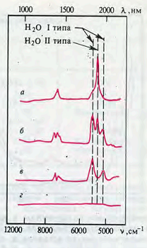
Рис.5. Оптичні спектри поглинання різних типів природних і синтетичних смарагдів: а-високолужний природний; б-низьколужний природний; в- гідротермальний синтетичний; г-флюсовий синтетичний.

Якщо ж в структурних каналах присутні лужні іони(що найчастіше зустрічається в природних смарагдах), то молекули води знаходяться в стані по типу ІІ. Інфрачервоні спектри таких смарагдів представлені на рис. а. Таким чином, спекти поглинання всіх природних смарагдів, залежно від вмісту в них лугів, потрапляють в проміжок між цими спектрами (рис.5, в). Спектри поглинання синтетичних флюсових смарагдів взагалі не ають ліній поглинання в цьому інтервалі (рис. 5,г). В той же час спектри природних і синтетичних гідротермальних смарагдів мають широку смугу поглинання в інтервалі 3000-4000нм, викликану абсорбцією інфрачервоного світла молекулами води, і смугу поглинання при 2400-2500нм, викликану абсорбцією світла молекулами двоокису вуглецю, смарагди флюсового походження цих смуг не мають.
Дослідження показали, що у вирощених кристалів присутність Cr³⁺зсуває їх кольори в область блакитних тонів на 3-5нм порівняно з природними смарагдами. Для надання зелених відтінків, властивих уральським смарагдам, необхідно забезпечити входження іонів Fe³⁺ i Fe²⁺ відповідно у тетраедричній та окаедричній позиціях.
Як природні, так і синтетичні смарагди мають включення. В смарагдах Чатема зустрічаються трьохфазні включення, які, як вважалось раніше не характерні для синтетичних каменів. В цих включеннях виявлені рідина, пухирчики СО₂і дрібні кубічні кристали, аналогічні включенням у колумбійському чи уральському смарагдах. Однак в синтетичних кристалах у складі включень нема амфіболових голок. платівок слюди і кристалів піриту. Синтетичні смарагди містять включення фенакіту, дрібні кристали смарагду іншого орієнтування, а також т.зв. «негативні кристали».
Найбільш характерною особливістю синтетичних смарагдів, отриманих з флюсів, є вуалеподібні і схожі на пластівці включення, а також включення, закручені у формі пера. Вони є двофазним и і складаються зі скла і газових пухирчиків. В природних каменях вони дуже рідкісні. У синтетичних смарагдів, вирощених з літій-молібденового і літій-вольфрамового флюсів, присутні двофазові включення з затверділого флюсу і газового пухирчика. Кристали, вирощені з п´ятиокису ванадію містять включення оранжево-коричневих голок цієї речовини з показником заломлення 1.46-1.76. Однак більші кристали є непрозорими, тому вирощування у такий спосіб ювелірних каменів не мають перспектив.
Синтетичні смарагди(найчастіше флюсові і гідротермальні) мають чітку зональність, обумовлену різною інтенсивністю забарвлення окремих зон, паралельних площинам призми і базопінакоїду. Поява таких зон викликана нестабільністю процесу кристалізації та збідненням живильного середовища хромом. Однак надмірне збагачення на хром призводить до кристалізації фенакіту. В природних смарагдах така зональність рідкісна.
Рутил. ТіО₂ .Містить 59,95% Ті і 40,05% О. Сингонія тетрагональна . Параметри елементарних комірок а₀=4,59; с₀=2,96. Рентгенівські дані 1,69(100); 3,24(80) ; 2,46(60); 4-0551.
Окрім рутилу, діоксид титану має ще дві поліморфні модифікації : анафаз (тетрагональна сингонія, параметри елементарних комірок а₀=3,78; с₀=9,51) та брукіт(ромбічна сингонія, параметри елементарних комірок а₀=5,45; b₀=9,18; r₀=5,15) .
Фізичні властивості. Густина 4,2-4,4.Температура плавлення 1840°С. Твердість 6-6,5.Мікротвердість 10000ИПа. Спайність досконала по {110}, середня по {100}. Одноосний позитивний.Ne=2,900 (589нм), No =2,612(589нм). Ne- No =0,288.Дисперсіяч 0,300(одна з найбільших із синтетичних мінералів). R=20,5%(589нм), 17,5% (671нм).За даними П.Рамдора Rе=25%, Rо=21%. Двовідбиття слабке , помітне в імерсії. Внутрішні рефлекси чіткі: бурі, жовті, зеленкуваті. Забарвлення мінералу залежить від вмісту ізоморфних домішок і ступеню окислення титану. Так, домішки танталу, ніобію, молібдену, вольфраму і урану надають рутилу синій колір, а оксиди ванадію, хрому і нікелю – червоний. При наявності оксидів заліза рутил має червонувато-чорне забарвлення, а при високій їх концентрації непрозорий. Чисті кристали- світло-жовтого кольору. Коефіцієнт лінійного термічного розширення (20-600 °С)=7,5•10⁻⁶градус ⁻¹, ε=90-117. Має слабку електронну провідність.
У всіх неорганічних і органічних реактивах при кімнатній температурі не розчиняється.
Синтез і застосування у техніці. Рутил отримують шляхом низькотемпературного розкладу TiCl₄ i TiF₄ .Для вирощування монокристалів використовують способи: Вернейля, гідротермальний, розчин-розплав, транспортних хімічних реакцій.
Основні галузі застосування: виробництво спеціальної п′єзо- і сегнетокераміки, ситалів, вогнетривких матеріалів та виробів. Світло забарвлені прозорі і безбарвні кристали є ювелірним матеріалом. Огранений синтетичний рутил у ювелірних за грою кольорів перевершує діамант.
Дисперсний порошок рутилу застосовують у хімічній промисловості, а також як мінеральний пігмент у виробництві фарб.
В природі зустрічається в різних геологічних утвореннях і є найважливішою титановою рудою.
Цинкит ZnO. Містить 80.3%Zn та 19.7% О. Сингонія гексагональна. Параметри елементарної комірки а₀=3.25; С₀=5.20. Кристалічна решітка типу вюртциту. Рентгенівські дані 2.476(100); 2.816(71); 2.600(50); 5-0664.
Фізичні та хімічні властивості. Густина 5.64-5.68. Температура плавлення 1975-2005°С. Твердість 4-5. Мікротвердість 2500МПа. Забарвлення від безбарвного до темно-червоного. В тонких зрізах прозорий. Одноосний позитивний. Світлозаломлення(589нм): Ne=2.029; No=2.013; Ne-No=0.016. Дисперсія 0.060. Відбиття (535нм)=11%, (671нм)=8%.
Спайність досконала по {10$\overline{1}$0} і недосконала по {11$\overline{2}$0}. Блиск алмазний. Діамагнітний. Має напівпровідникові властивості. ε= 8.5. Має високу пружність парів при підвищених температурах.
Синтез та застосування. Утворюється при окисленні металічного цинку та ZnS при нагріванні на повітрі, а також при термічній дисоціації різних солей.
Широко використовують в електронній, хімічній, лакофарбовій та інших галузях промисловості. Напівпровідникові покриття зазвичай наносять шляхом конденсації з парогазової фази. Викликає інтерес для ювелірної промисловості.
В природі порівняно рідкісний мінерал, зустрічається в родовищах сфалериту.
Діоксид цирконію. ZrO₂ .Містить 74.03% Zr і 25.97%О. Відомі три поліморфні модифікації: моноклінна, тетрагональна і кубічна(рис.6).
Моноклінний ZrO₂ стійкий при нормальній температурі, при нагріванні до 1040-1080°С переходить в тетрагональну форму зі зменшенням об’єму на 7%. При охолодженні в інтервалі температур 900-810°С відбувається зворотне перетворення тетрагональної модифікації в моноклінну з рівною позитивною зміною об’єму (на 7%), що викликає руйнування матеріалу(виробу). В присутності деяких оксидних добавок (Y₂O₃, CeO₂, CaO, MgO, Sc₂O₃ та інших) тетрагональна модифікація при температурі понад 1500°С поступово переходить у кубічну.
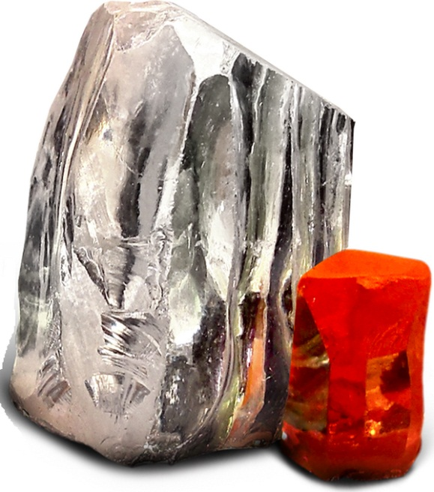Рис.6. Кубічний діоксид цирконію
Кубічна модифікація (рис.6) являє собою твердий розчин оксидної добавки в діоксині цирконію, що стабілізує структуру останнього. Стабілізована модифікація ZrO₂ залишається кубічною при всіх температурах(при збереженні оптимальної концентрації твердого розчину). Найкращими стабілізаторами є добавки Sc₂O₃ і Y₂O₃. Моноклінна модифікація викривлену структуру типу флюориту. Рентгенівські дані 3.16(100), 2.62(20); 7-343.Кубічна модифікація має не викривлену структуру типу СаF₂ , параметр елементарної комірки: а₀=5.07.
Всі модифікації ZrO₂ діамагнітні, мають відносно низьку теплопровідність і практично нерозчинні в неорганічних кислотах. У порошку повільно розчиняються в концентрованій H₂SO₄ при кип’ятінні.
Унікальна властивість діоксину цирконію-висока електропровідність(при температурах понад 1200°С), найбільша серед високовогнетривких оксидів.
Синтез і застосування в техніці. Промислове отримання ZrO₂ здійснюють шляхом хімічної переробки циркону. Найбільш ефективний спосіб отримання активного порошку діоксину цирконію ― хімічне соосаджування з розчинних солей цирконію спільно із стабілізуючими добавками і наступна термообробка соосаджених продуктів.
Діоксид цирконію і матеріали на його основі широко застосовуються для виготовлення високоякісних вогнетривів і кераміки відповідального призначення, високо вогнетривких покриттів, скла, глазурі, емалей, сегнето- і пє´зоелектриків. ZrO₂ використовують в якості конструкційного матеріалу для МГД-генераторів, ядерних реакторів і інших сучасних високотемпературних пристроїв.
Плавлений кубічний твердий розчин на основі діоксину цирконію названий фіанітом(по абревіатурі Фізичного інституту Академії наук СРСР). Фіаніти являють собою плавлений стабілізований кубічний твердий розчин оксидів цирконію і гафнію у поєднанні з добавками рідкісноземельних елементів у вигляді оксидів ітрію, церію, ербію, неодиму та перехідних металів(хрому, заліза, ванадію, кобальту). У зв’язку з унікальними оптичними властивостями і вели кою кольоровою гамою фіаніти широко застосовуються в ювелірній промисловості(Рис.7 і 8) і лазерній техніці.
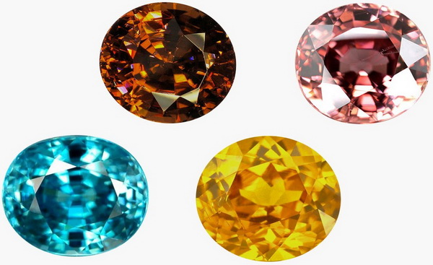Рис.7. Огранений фіаніт
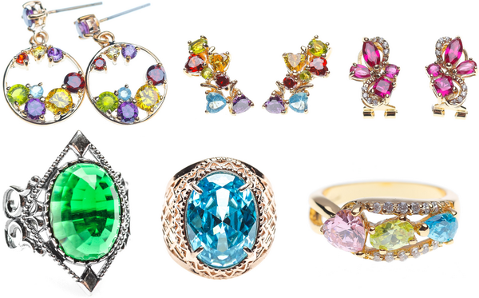Рис.8. Ювелірні вироби з фіанітом
В природі в 1893р. відкритий моноклінний діоксид цирконію. названий баделеїтом. Родовища баделеїту відомі в Бразилії , Україні, Росії, де він пов'язаний із лужними інтрузивами.
В 1969р. у Сибіру знайдений природний кубічнийй твердий розчин на основі діоксину цирконію (Zr, Ti,Ca), названий тажеранітом. Тажераніт має яскраво-оранжевий колір (N= 2.25. Густина 5.01, твердість 7.5). Природний аналог фіаніту.
Фабуліт(Рис.9). SrTiO₃ Містить 56.46% SrО і 43.54% TiO₂. Сингонія кубічна. Параметр елементарної комірки : а₀=3.90. Рентгенівські дані 2.76; 1.95; 1.59; 5-0634.
Фізичні властивості. Густина 5.13. Твердість 6.5. Температура плавлення 2040°С. N=2.41(589нм).Дисперсія 0.190. Має діамантову гру світла. При кімнатній температурі стійкий до киислот та лугів.
Забарвлення залежить від стану структури і природи ізоморфних домішок-хромофорів: жовте. червоне, синє, блакитне. Бездефектні чисті монокристали безбарвні із слабким блакитним відтінком.
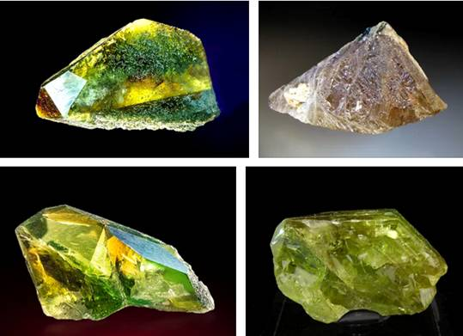Рис.9. Зразки фабуліту
Синтез і застосування. Монокристали отримують методом Вернейля. З метою зняття внутрішніх напруг монокристали обпалюють в струмені водню. Використовують для виготолвення ювелірних виробів як замінника (імітація) алмазу(Рис.10).
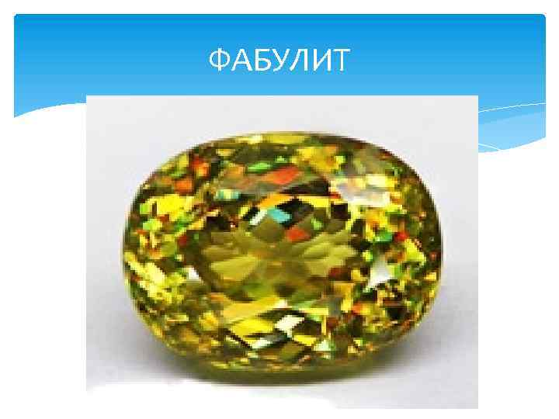Рис. 10. Огранений фабуліт
В природі не зустрічається.
Ітрій алюмінієвий гранат(ІАГ). Y₃Al₅O₂ .Містить 57.05% Y₂О₃ , 42.95% Al₂O₃ . Сингонія кубічна. Параметр елементарної комірки: а₀=12.007. Рентгенівські дані 2.69; 1.67; 4.89; 8-178.
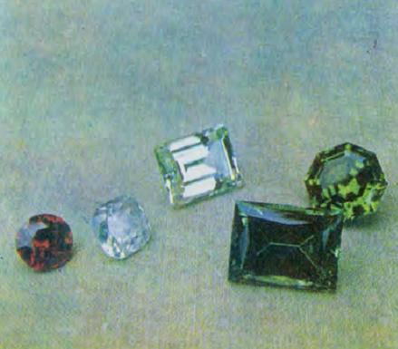 Рис. 11. Ітрій-алюмінієві гранати різних кольорів
Фізичні і хімічні властивості. Густина 4.55. Твердість 6.5-7.Блиск алмазний. N= 1.834. Дисперсія (N) =0.028-0.038.Відбиття =8.5%. Спайність недосконала. Прозорий. Безбарвний або забарвлений в різні кольори: зелений, рожевий, жовтий, синій та інші.
Температура плавлення 1930 °С(конгруентно). Утворює тверді розчини із спесартином. альмандином, іншими звичайними (силікатними) і лантані дно-алюмінієвими гранатами.
При кімнатній температурі в кислотах і лугах не розчиняється.
Синтез і застосування у техніці. Синтезують шляхом реакційного спікання (Т=1500-1700°С) дисперсних попередньо спресованих порошків. Монокристали вирощують способами Вернейля, Чохральського, зонної плавки у закритому контейнері , розчину-розплаву. Монокристали застосвують у лазерній і електронній техніці, а також широко використовують для виготовлення ювелірних виробів. В ограненому виді зовні схожий на діамант(Рис.11). Ювелірний ІАГ також називають гранатитом.
У природі не зустрічається.
Кварц SiO₂(рис.12, 13). Містить 46.7%Si і 53.3%О. Має дві поліморфні модифікації: низькотемпературну(β-кварц) і високотемпературну(α-кварц) з оборотною температурою 573.5°С . β-кварц належить до тригональної сингонії.
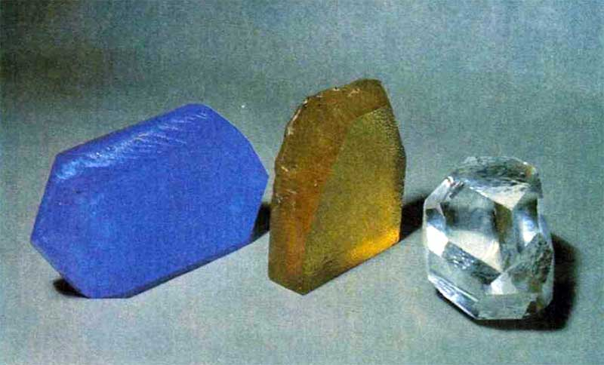Рис.12. Синтетичний кварц
Параметри елементарної комірки: а₀=4.913; с₀=5.405. Рентгеніввські дані 3.34; 4.26; 1.82; 5-0490.
Фізичні властивості: Густина 2.65. Твердість 7. Мікротвердість 11350МПА. Спайність відсутня. Безбарвний або забарвлений (залежно від природи носіїв забарвлення) у фіолетовий, димчастий, синій, блакитний, золотаво-жовтий та інші кольори(Рис.12). Температура плавлення 1713°С . Досконалі кристали мають п’єзоелектричні властивості . Діелектричні властивості високі. Кристали найчастіше у вигляді комбінації гексагональної призми і двох ромбоедрів. Діамагнітний. ρ=10¹⁴ Ом • см. R=5%.
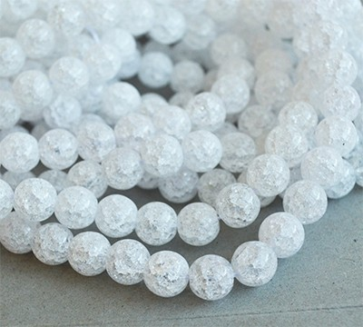Рис.13. Синтетичний кварц кракле(тріщинуватий)
Синтез і застосування в техніці. Досконалі кристали чистого β-кварца звичайно отримують гідротермальним способом з водних розчинів, з безводних розплавів і газової фази.
Розчинником сировини природного кварцу при гідротермальному способі служать розчини гідроокисів і карбонатів лужних металів — натрію або калію в концентрації від 3 до 15%. Синтез проводять при тиску 50-150 МПа при температурі 250—450 °С. Для затравки використовують пластини або стрижні природного кварцу, які орієнтують паралельно кристалографічним площинам (0001) і (1120). Швидкість росту кристалів — до 0,5 мм/добу. Було встановлено, що якщо в калієві розплави початкового розчину з низькою концентрацією калію додати залізо, то утворюються бурі кристали, при вищій концентрації калію — зелені. При синтезі кварцу в системі Н₂O— SiO₂ — К₂O— СO₂ з добавкою окислювачів при тиску 150 МПа зелене і буре забарвлення змінюється на золотисто-жовте-цитринове. Поява такого забарвлення залежить від концентрації іонів трьохвалентного заліза в розчині. При подальшому збільшенні концентрації заліза кристали стають оранжево-червоними. Синє забарвлення кристалів одержують, вводячи в систему Н2O— SiO₂ — Na₂O—СO₂ кобальт. Густина забарвлення залежить від вмісту кобальту: в голубих кристалах його до 0,001 %, а в яскраво-синіх до 0,02 %. Аметистове забарвлення одержують при вирощуванні кристалів в калієвій системі при температурі 320-420 °С і тиску — 1000— 1400•10⁵ Па. Якщо в систему Н₂O— SiO₂ — Na₂O—СO₂ ввести надмірну кількість трьохвалентного заліза і понизити зміст домішки алюмінію, то кристал стає димчастим. Після іонізуючого опромінювання колір кристалів стає міцним аметистовим. Введений в систему алюміній частково заміщає кремній, в результаті після іонізуючого опромінювання кристал кварцу отримує димчасте забарвлення, типове для раухтопазу. При збільшенні концентрації алюмінію можна одержати чорне забарвлення, подібне кольору моріону.
Кристали кварцу використовують в оптичних приладах і радіотехніці. Забарвлені відміни застосовують в ювелірній справі. Входить до складу неметалічних включень у сталі.
В природі кварц є найбільш поширеним породотвірним мінералом і зустрічається у вивержених, метаморфічних, метасоматичних і осадових породах.
Штучний опал. SiO₂•nH₂O ― водна приховано кристалічна або колоїдальна форма кремнезему . Вміст води варіює в широких межах :1-34%(мас.частки). Являє собою аморфний або слабко роз кристалізований твердий кременегель.
Фізичні властивості. Густина 1.9-2.3. Твердість 5.0-6.5. Крихкий. N=1.409-1.460, має тенденцію до збільшення зі зменшенням вмісту H₂O. R=4.0-4.5%. Безбарвний, білий. Різновид, що має опалесценцію та діамантову гру світла у видимій частині спектру, отримав назву благородного опалу(Рис.14).
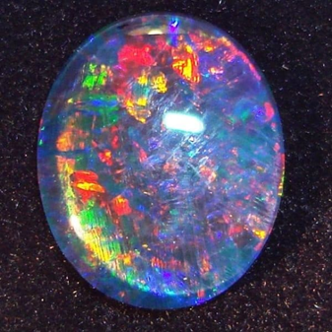 | 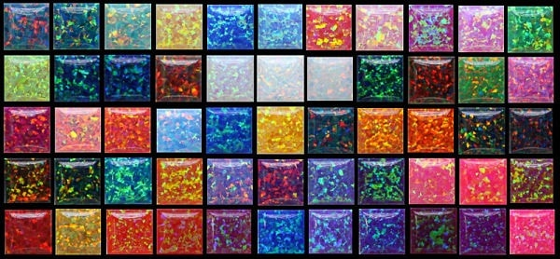
Рис. 14. Зразок штучного опалу(ліворуч) та палітра кольорів штучних опалів(праворуч).

Синтез в техніці. Технічний опал звичайно утворюється в результаті неповного зневоднення при сушінні золю кременекислоти, яка застосовується як неорганічний клей у вогнетривах та композиційних матеріалах.
Благородний опал, який використовується як цінний штучний ювелірний камінь, синтезують шляхом де іонізації розчинів силікатів натрію при 100°С впродовж 30-100 годин і наступного сушіння ущільнених колоїдних часток при 100-600°С. Останніми роками в якості вихідної сировини використовують силіконові ефіри.
В природі опал утворюється при низьких температурах з гідротермальних розчинів в порожнинах і тріщинах ефузивних порід, а також виділяється з гарячих джерел і гейзерів у вигляді кременистого туфу.
Бірюза. Ще в ХІХст. з’явилась штучна бірюза, подібна за властивостями до природної. Вона вироблялась у Відні(Австрія), а також у Франції та Англії і отримала назву «віденська бірюза». Отримували таку синтетичну бірюзу пресуванням осадженого фосфату алюмінію, підфарбованого олеатом міді. Відрізнялась вона від природної порівняно низьким показником заломлення(1.45) та при нагріванні у полум’ї газового пальника спікалась у чорне скло. Природна ж бірюза, як відомо, при цьому перетворюється у темно-бурий порошок.
В 1957р. у ФРН була синтезована нова імітація бірюзи, названа «неолітом». Ця речовина з показником заломлення 1.55 виявилась сумішшю беєриту Ca(BiO)₂(Co₃)₂ та фосфату міді з темними прожилками «матриці», отриманої завдяки домішкам аморфних сполук заліза. Як неоліт, так і віденська бірюза під впливом соляної кислоти набувають яскравого зеленкувато-жовтого кольору, який ніколи не проявляється у природної бірюзи.
Однією з імітацій бірюзи була отримана нагріванням і стисканням гідроокису алюмінію з сульфатом міді. Цей продукт має високу твердість (6 за шкалою Мооса), але характеризується занадто синім кольором, який не властивий природній бірюзі, а також має низьку густину(2.2г/см³). В шліфах у цієї речовині помітні прозорі частки, інколи неправильні частки, що просвічують, занурені у сіро-зелену цементну масу. Часто спостерігаються чисельні газові пухирчики, які знижують густину матеріалу.
Відомі також імітації бірюзи, отримані змішуванням осадженого дігідратованого фосфату алюмінію з фосфатом міді з наступним стисканням суміші на гідравлічному пресі.
Спресовані під в високим тиском відходи природної бірюзи з додаванням органічних цементів отримали назву «бірюзи реконструйованої» і можуть розглядатись як найбільш вдала її імітація. До імітацій бірюзи також належать біроюзоподібні продукти, що мають склад бірюзи, але відзначаються від неї структурою і домішками. Вони отримали назву «сінто» і «адко» за назвами фірм, що їх виробляють «Сінто Джем Компані» і «Адко продактс».
Існують різні способи отримання синтетичної бірюзи(за М.Гофманом). Перший спосіб передбачає змішування сульфатів міді і алюмінію з гідроокисом алюмінію і кислим фосфорнокислим натрієм, взятими в еквімолярних бірюзі співвідношеннях, з наступним підігрівом, вимиванням утвореного сульфату натрію і стисканням на пресі отриманого порошку.
Другий спосіб полягає в змішуванні подрібнених вуглекислої основної міді і гідроокису алюмінію з фосфорною кислотою , нагріванні суміші трохи вище 100 °С і стисканні її на гідравлічному пресі. Однак не з’ясованим є питання щодо кристалічної структури штучної бірюзи.
Близьким способом синтетичну бірюзу отримав в 1972р. П.Жільсон. Цей продукт мав густину 2.68-2.75 г/см³ і показник заломлення 1.61(тобто, аналогічні природній бірюзі). Спочатку у такої штучної бірюзи спостерігався молочний відтінок, що наближував її за кольором до американської. Крапля соляної кислоти на поверхні такого матеріалу на залишає слідів, натомість природна бірюза вбирає кислоту. Спектри бірюзи Жільсона мають більш згладжені широкі піки, що є її діагностичною ознакою(Рис.15).
Застосовуються ці матеріали у виробництві біжутерії(Рис.16-18).
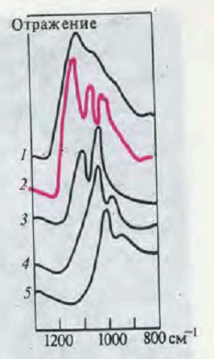Рис.15 Інфрачервоні спектри відбиття бірюзи та її замінників: 1-синтетична бірюза; 2-природна бірюза; 3-одонтоліт; 4-, 5 імітації бірюзи.
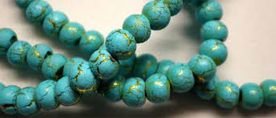Рис.16. Синтетична бірю за з золотавими прожилками- найбільш вартісний сорт каменю.
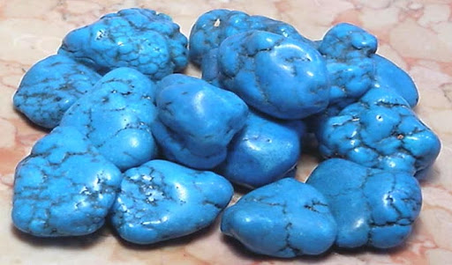 Рис.17. Синтетична бірюза - заготовки.
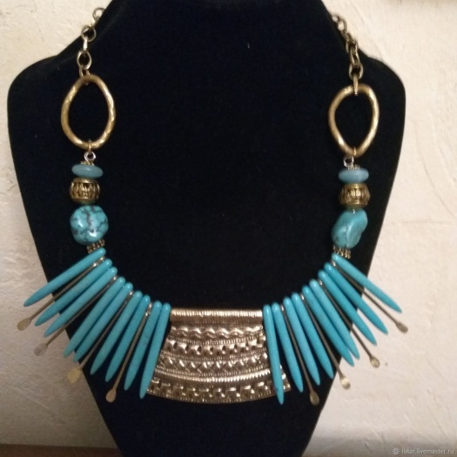Рис.18. Ювелірний виріб із застосуванням синтетичної бірюзи.

СКЛО: ПРИРОДНЕ І ШТУЧНЕ

Природне скло є аморфною речовиною переважно крем'янистого складу, що утворилася під дією геологічних процесів.
1. Обсидіан – скло вулканічного походження, утворюється при застиганні вулканічної лави. Обсидіан приблизно на 70% складається з кремнезему. Частіше напівпрозорий до непрозорого; кольори – чорний, коричневий, сірий, рідкий зелений, часто нерівномірна плямиста структура.
Показник заломлення: 1,48-1,52;
Густина: 2,3-2,6
Твердість: 5
Внутрішні особливості:
- дугоподібні, сферичні тріщини;
-мінеральний пил (дрібні крапки, що світяться);
-чорний непрозорий гематит.
Іноді непрозорий обсидіан утворює красиві декоративні різновиди, обумовлені різними включеннями.
Ірізуючий обсидіан(Рис.19, б) – з сріблястою або золотистою переливчастістю, обумовленою присутністю найдрібніших міхурів або включень. Орієнтовані включення показують ефект котячого ока.
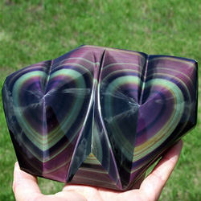а | б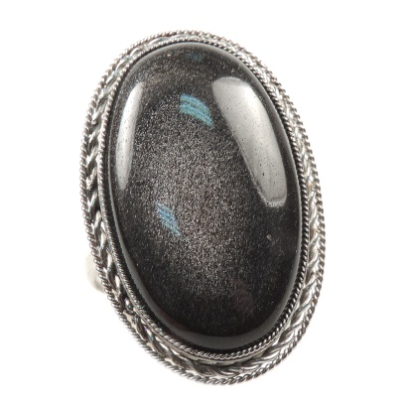
Рис.19. Обсидіан веселковий(а), виріб з іризуючого обсидіану(б).
Веселковий обсидіан(Рис.19,а) - непрозорий сірий до чорного з різноколірними смугами, кільцями виявляються при певному напрямі освітлення. Такий різновид обсидіану знайдений на родовищах Мексики.
Сніжний (пластівцевий, арахісовий) обсидіан – непрозорий чорний з радіально-променистими агрегатами білого або світло-сірого польового шпату (порфіровидна структура). Чорний обсидіан, що містить округлі склуваті включення білого мінералу, названий квітковим, зустрічається в США.

2. Молдавіт (влтавініт) – представлений тектитом, що має метеоритною походження. На 75% складається з кремнезему. Прозорий до напівпрозорого, темно-зелено-зеленого до коричнево-зеленого кольору(Рис.20, 21).
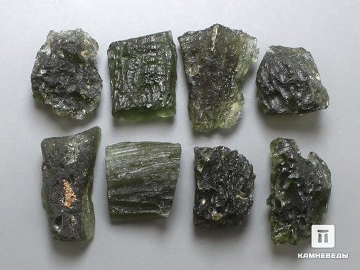а | 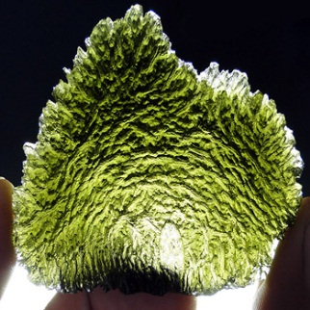 б
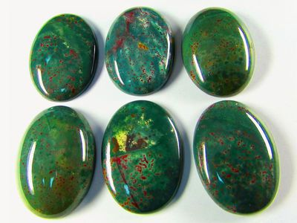в | 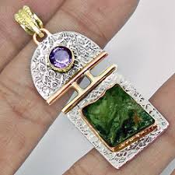 г
Рис.20. Молдавіт (влтавініт): а- зразки; б- шматок молдавіту; в-кабошони; г-кулон з плоскою вставкою.
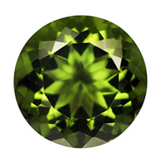а | 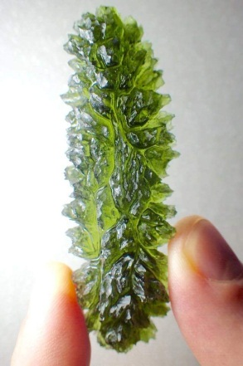 б
Рис.21. Огранений молдавіт(а) і унікальний зразок молдавіту у формі гілки(б).
Показник заломлення: 1,48-1,52
Густина 2,3-2,5
Твердість: 5,5
Внутрішні особливості: - велика кількість газових міхурів;
-багато свілей.
Основні знахідки молдавіту ювелірної якості, придатної для ограновування відносяться до Чехії, в інших місцях даний матеріал носить свої назви – в Австралії – Австраліт, в США – Джорджіантіт.
3. Лешательеріт (Лівійське скло) – чисте кварцове скло, що утворилося в пустелі при жаркому кліматі шляхом спіканнія кварцового піску. Напівпрозорий, мутнуватий, має блідо жовтуватий, зеленкуватий колір з легкою опалесценцією.
Показник заломлення: 1,46
Густина: 2,2
Твердість: 6
Піддається іноді ограновуванню типу кабошон, але частіше використовують галтованниє зразки.

Штучне скло ―найдешевший і найпоширеніший замінник ювелірного каміння. Основні скляні імітації розроблялися на основі стразів, що володіють високою дисперсією після ограновування. Спочатку стрази застосовували для імітації діамантів, пізніше навчилися виготовляти кольорові стрази. Додаючи барвники на основі оксидів міді, хрому, кобальту робили імітації смарагдів, рубінів, сапфірів. Були розроблені склади для отримання імітацій гранатів, аметистів, шпінелі і багатьох інших кольорових ювелірних каменів.
Скло, що застосовується як імітація, може бути різної прозорості: прозорі, напівпрозорі, що просвічують в тонких сколюваннях, непрозорі – смальта. Фізичні властивості їх залежать від складу, в основному від вмісту свинцю.
Показники заломлення прозорого скла: 1,44-1,77
Густина: 2-4,4 г/см³
Твердість: 5-7 за шкалою Мооса
Скло ізотропне, але з часом у нього може з'явитися оптична анізотропія.
Внутрішні особливості:
- газові міхури різної форми;
-свілі, згустки фарбників;
Скло і пластмаси застосовують і для імітації напівпрозорого і непрозорого каміння – бірюзи, сердоліку, хризопразу і інших.
Окрім чисто скляних імітацій, застосовують складені матеріали (дуплети і триплети), склеєні зі скла і природного каменю. В таких матеріалах вже через лупу або мікроскоп видно газові міхурчики, розташовані в одній площині (по місцю склеювання).
Іноді досвідчений геммолог може відрізнити скло від природного каміння без приладового вивчення. Через низьку теплопровідність скло відчувається теплим на дотик. Можна порівняти по відчуттю з натуральним каменем(каміння на дотик холодне).

а₀ ― параметр елементарної комірки в 10⁻¹⁰м. Р.д. ―рентгенівські дані (головні міжплощинні відстані d/n за картотекою ASTM-Американського товариства випробувачів матеріалів, в дужках- номер картки. d―в 10⁻¹⁰м. ε― діелектрична проникність, ϰ ―магнітна сприйнятливість , одиниць СІ . R-коефіцієнт відбиття.
а₀,с₀- параметри елементарної комірки в 10⁻¹⁰м; α―кут між кристалографічними осями.
Flanigen E.M.,Taylor A.M. A melt-flux process for growing large single crystals of beryls(emeralds)Pat.3341302[US]. Sept.12, 1967, Union Carb.Corp.
https://dikarka.ru/proekty/gemstones/synthetic-gemstones/synthetic-quartz.php

